**Týdenní plán od 13.1. – 17.1.**

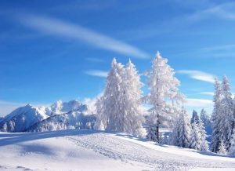

|  |  |  |
| --- | --- | --- |
| **Předmět** | **Učivo** | **Poznámky** |
| **JČ** | **Píšeme pololetní prověrku – ve čtvrtek 16.1. obě části mluvnici i diktát.**  **Přídavná jména. Druhy přídavných jmen – tvrdá, měkká, přivlastňovací – určujeme, ptáme se otázkami.**  **Skloňování přídavných jmen.** | **Pracovní listy.**  **Učebnice str. 90 – 95.** |
| **ČT SUDÝ TÝDEN** | **Přednášíme básně. Jak Matěj koledoval. Tříkrálová sbírka. Charita.** | **Pracovní list.** |
| **SL LICHÝ TÝDEN** | **Literární soutěž na téma KDE KONČÍ SVĚT – slohové práce do soutěže noste paní Horníkové průběžně v lednu, poslední termín je pondělí 20.1.2020 !!!!**  **Popis předmětu – dárek.** |  |
| **VL** | **2.světová válka. Osud Židů.**  **Procvičujeme dějiny, písemně i ústně. Připrav si ke kontrole sešit !!!** | **Pracovní list.**  **Učebnice str. 43 – 44.** |
| **Domácí**  **Příprava**  **+**  **informace** |  |  |
|  |  |  |